Консультация родителям Адаптация детей в саду.

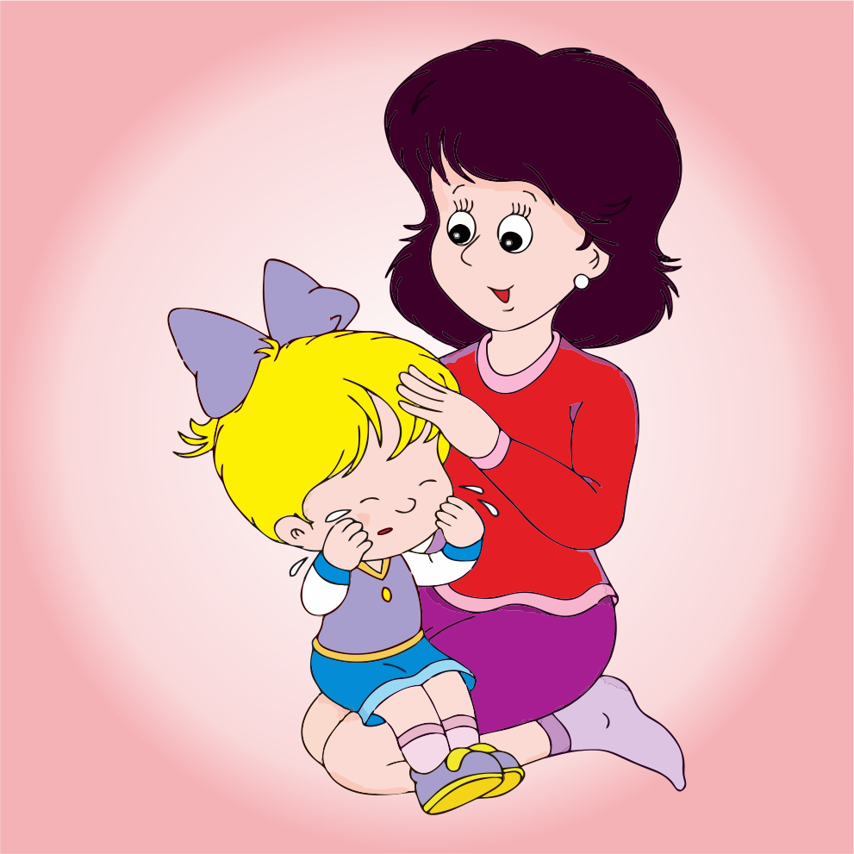

Методы и приемы, используемые для успешной адаптации детей к условиям детского сада
Раннее детство – период интенсивного физического и психического развития. По темпам развития ранний возраст не имеет себе подобных в последующие периоды жизни ребенка. При этом быстрый темп развития осуществляется на весьма неблагополучном фоне – недостаточной морфологической и функциональной зрелости органов и систем, что повышает ранимость организма, в т.ч. и эмоциональную. Дети раннего возраста в большей степени, чем старшие подвержены заболеваниям. Малышам присуща внушаемость, впечатлительность. Им легко передается настроение взрослых и детей. Стоить заплакать одному, как по цепной начинают плакать другие малыши.
На этот же период чаще всего выпадает первое посещение детского сада, т.е. впервые происходит отрыв от матери и первый опыт социализации, который сопровождается адаптацией к новым условиям.
Привыкнуть к детскому саду не так-то просто. Страдают и дети и родители. Поступление малыша в детский сад часто вызывает стресс. Полностью меняется окружающая среда ребенка, его окружает большое количество незнакомых взрослых и детей.
Чтобы период привыкания к детскому саду прошел быстрее и спокойнее, используются различные адаптационные методики и приемы. Прежде всего, создана естественная стимулирующая среда, в которой ребенок чувствует себя комфортно и безопасно, проявлял творческую активность, развивался, приобретал социальные навыки.
Развитие эмоционального мира ребенка немыслимо без существования в нем игрушек. Именно они служат для него той средой, которая позволяет выражать свои чувства, исследовать окружающий мир, учат общаться и познавать себя. Поэтому акцент в выборе игр для детей раннего возраста мы делаем на сенсорные и моторные.
Оптимальное комплексное воздействие на все органы чувств и нервную систему человека, очарование “живой сказки”, создающее радостное настроение и ощущение полной безопасности – все это позволяет говорить об уникальности сенсорной комнаты для детей раннего возраста с проблемами в адаптации. Ее использование значительно сокращает этап установления эмоционального контакта с ребенком и повышает эффективность любых мероприятий, направленных на улучшение психического и физического здоровья ребенка.
В раннем возрасте непосредственное эмоциональное общение со взрослыми очень важно. Оно является ведущей линией его нервно — психического развития. Сенсорная комната позволяет обогатить ребенка положительными эмоциями, поэтому общение с детьми происходит в доброжелательной обстановке, поощряя каждое выполнение действий ребенком.
Поистине волшебное воздействие интерактивной среды создает невидимый мостик между ребенком и взрослыми. В сенсорной комнате проводится направленная деятельность, в которой используется оборудование: напольное покрытие, маты, тактильные кирпичики разной жесткости, пуфики — кресла с гранулами, тактильная дорожка, уголок с воздушно — пузырьковой колонной, массажные мячики, сухой бассейн, диски с музыкальными произведениями.
Отсутствие опасных предметов дают ребенку ощущение безопасности при передвижении, а значит, развивают самостоятельность, навыки общения и самообслуживания, способствуют развитию двигательных и психических навыков.
Элементами деятельности являются упражнения, направленные на развитие моторной ловкости, стимулирования сенсорной чувствительности и двигательной активности детей, а также релаксацию, снятие эмоционального и мышечного напряжения.
Игры в сенсорной комнате помогают существенно сократить адаптационный период к новым, для детей условиям жизни в детском саду, служат профилактическим средством отклонений в эмоционально-волевой сфере. Волшебный мир сенсорной комнаты никого не оставляет равнодушным.
В процессе игры они приобретают новые знания и навыки, познают окружающий мир, учатся общаться.
Центр игровой поддержки ребенка позволяет расширить жизненное пространство детей, изменять при необходимости среду и приобретать опыт общения с людьми. Это помогает решению проблемных ситуаций, которые, так или иначе, возникают в детско-взрослом сообществе.
Для детей раннего возраста посещение Центра игровой поддержки ребенка позволяет приобрести и развивает определенные социальные, бытовые навыки и подготавливают к посещению детского сада.
Иногда в группе детского сада нет возможностей для формирования различных типов взаимоотношений между взрослыми и детьми, развития процессов индивидуализации. Отдельное пространство ЦИПРа со специально организованными зонами может помочь ребенку реализоваться в соответствии с его интересами и наклонностями.
Данная форма дошкольного образования осуществляет переход к современным образовательно-воспитательным технологиям и расширяет возможности дошкольного учреждения в работе с детьми и их родителями.
В качестве средства снижения эмоционального напряжения мы используем игры с водой, т.к. она является уникальным средством для развития ребёнка, позитивно влияющим на его эмоциональное самочувствие, поглощает негативную энергетику человека и стабилизирует его состояние, дает приятные ощущения, развивает различные рецепторы и предоставляет практически неограниченные возможности познавать мир и себя в нем.
Игра с песком также является эффективным способом снижения адаптационного стресса у детей.
Наблюдая за играми детей, мы видим, как положительно влияет песок на их эмоциональное самочувствие, являясь прекрасным средством для развития и самореализации ребенка.
Для проведение данных игр имеются ящики с песком и набор игрового материала.
Игры с песком дают больший воспитательный и образовательный эффект, нежели стандартные формы.
Во-первых, существенно усиливается желание ребенка узнавать что-то новое, экспериментировать и работать самостоятельно. Во-вторых, в песочнице мощно развивается тактильная чувствительность как основа «ручного интеллекта». В-третьих, в играх с песком более гармонично и интенсивно развиваются все познавательные функции, а также речь и моторика. В-четвертых, совершенствуется предметно-игровая деятельность, что в дальнейшем способствует развитию сюжетно-ролевой игры и коммуникативных навыков ребенка. В-пятых, песок, как и вода, является прекрасным психопрофилактическим средством. Способен снимать отрицательную энергию, стабилизировать эмоциональное состояние, что особенно актуально в работе с детьми, с тяжелой степенью адаптации.
Также используем игры с крупой – пшеном, гречкой, рисом. Например: «играем с воронкой», «сортируем», «просеиваем через сито», «ищем клад», а также из крупы можно сделать аппликацию, или просто погрузить руки в нее. При этом обязательно работают обе руки, а не одна ведущая, то есть работают сразу два полушария мозга.
Также мы используем тестопластику. Лепка из солёного теста стимулирует речевую активность детей, вызывает речевое подражание, а в дальнейшем способствует возникновению диалога с персонажами, с взрослым и между детьми, а диалог со сверстниками, пусть на самом «примитивном» уровне» — великое подспорье в адаптации маленького человека к новой среде!
Как элемент арт-терапии используем «Пальцевую живопись». Именно нетрадиционное рисование создает атмосферу непринужденности и эмоционально – положительное отношение к деятельности. Не меньше удовольствия детям раннего возраста приносит конструирование, лепка из пластилина.
Также дети с удовольствием играют с мыльными пузырями, пускают их, пытаются дотронуться до них, чтобы лопнуть и испытывают только положительные эмоции.
Вашему вниманию предлагаем видеоролик практической деятельности педагога – психолога с детьми раннего возраста в период адаптации.
Т. о разнообразие детских игр способствует заинтересованности жизнью в детском саду, поэтому данные методики применяют воспитатели и специалисты в своей деятельности.

